IS-IS 中间系统到中间系统
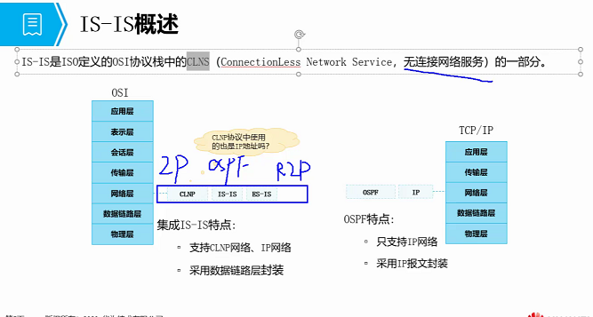

OSPF 工作在网络层
IS-IS 工作在数据链路层

CLNP协议中使用的也是IP地址吗？
使用的不是IP 地址，是NSAP地址

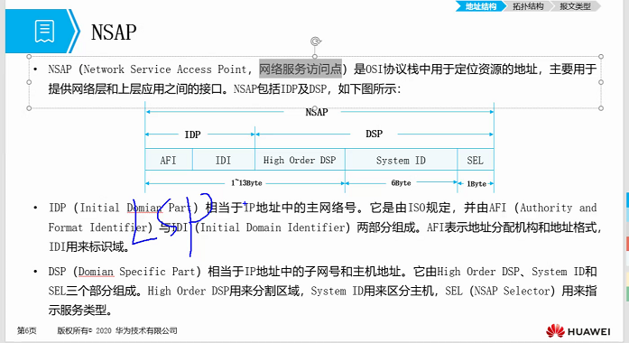
NSAP
用于定位资源的地址

IDP 主网号
AFI： 占1字节
AFI = 39 或 47 公网地址
AFI = 49 私有地址
IDI ： 区分路由域
DSP 子网号 （做唯一标识，用户区分主机）
High Order DSP
SEL： 00 表示ip

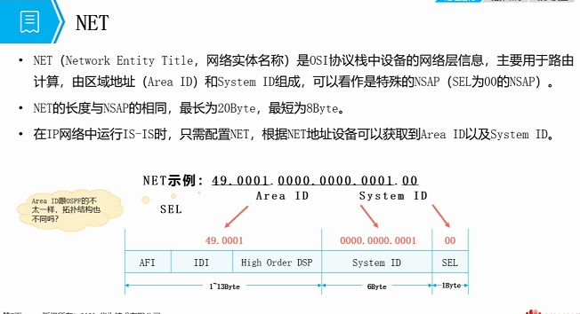

IS-IS 用 NET 做地址标识

总结
- IS-IS 属于链路状态路由协议
- 地址格式: (8B ~20B)
- 地址组成: area id +system id + sel

补充:
一个ISIS 设备，能够同时支持 3 个不同区域，但 system id 不能改变

NET的配置举例
缺位在前补0
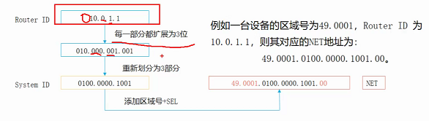

例子：
Area id: 49.1111.2222
Router id: 20.1.1.3
- Net: 49.1111.2222.0200.0100.1003.00

IS-IS 和 OSPF 区别
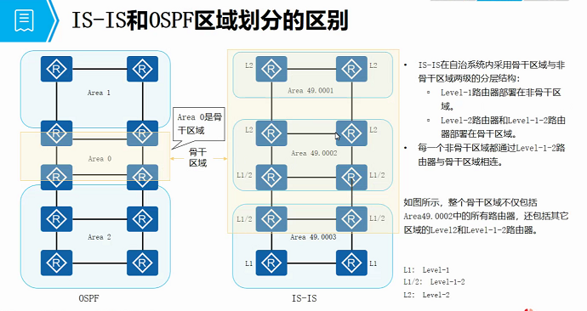

二、 设备等级
L1, L2, L1-2 (L 是 Level)

默认 L1-2 ： 就是支持2种不同等级的设备

建立邻居
L1 设备： 必须和相同area id 的设备建立邻居
L2 设备： 可以与不同area id 的设备建立邻居
L1 只能和 L1 和 L1-2 建立L1邻居关系
L2 只能和 L2 或者 L1-2建立L2邻居关系
L1-2 可以与 L1 设备建立 L1邻居
L1-2 可以与 L2 设备建立 L2邻居
L1-2 可以与 L1-2 设备同时建立 L1 和 L2邻居

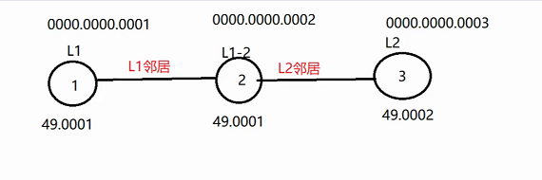
骨干区域：
Ar2 – 3
普通区域
Ar1 - 2

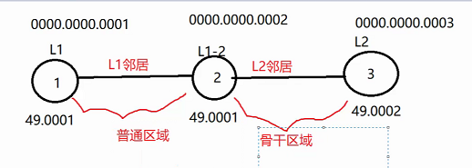

IS-IS路由器分类
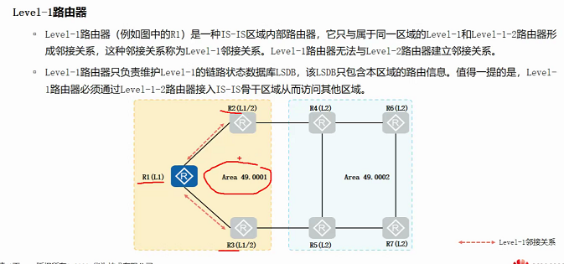
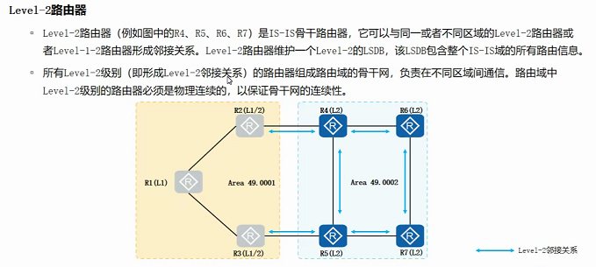
特殊：同时维护 L1 和 L2 之间路由器的互访
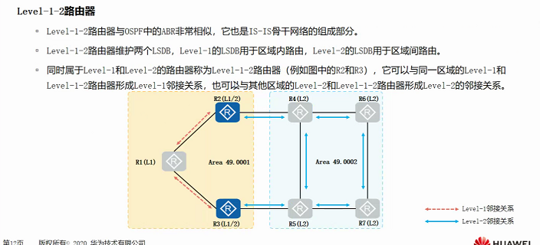

ISIS 报文格式
封装在 802.3 格式中
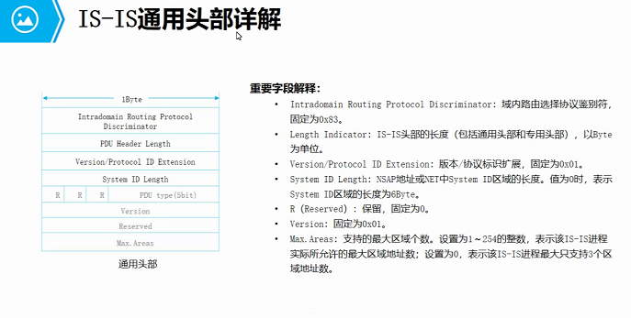
四、报文类型
IIH（ISIS 的 HELLO包）：
用于邻居发现，协商邻居参数，建立邻居关系和维持邻居关系（ospf hello 报文类似）

LSP （链路状态协议数据单元）：
携带网络参数信息，拓扑信息 （与ospf lsa 类似）
一份的 LSP 当中可以携带不同的TLV；也与LSU（链路状态更新）类似

SNP（全时序的协议数据单元）
CSNP (全时序的协议数据单元)：
携带LSP 的摘要信息（全部摘要），用于同步LSDB（与OSPF的DD报文类似）
PSNP（部分时序的协议数据单元）
携带LSP的摘要信息（部分摘要）。用于同步LSDB，用于确认和请求（与OSPF的LSR和LSACK类似）

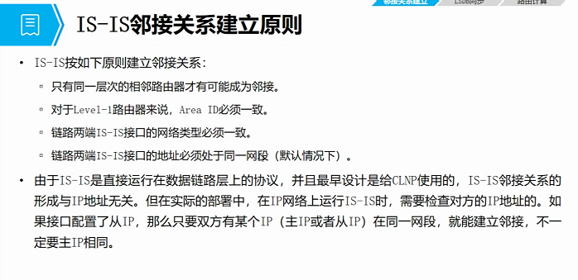
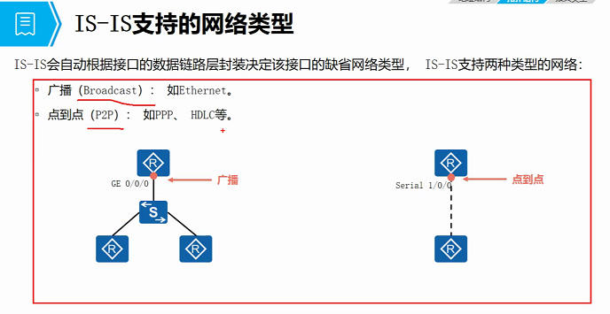

五、邻居建立
1. P2P
（1）3-way
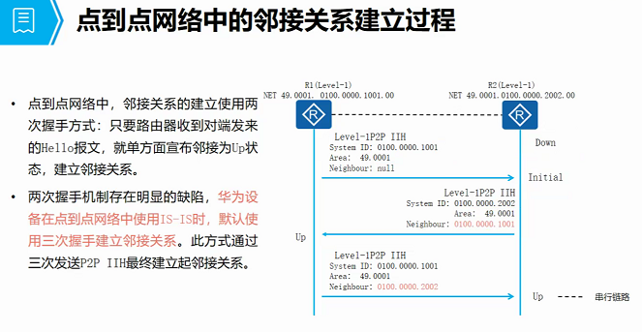
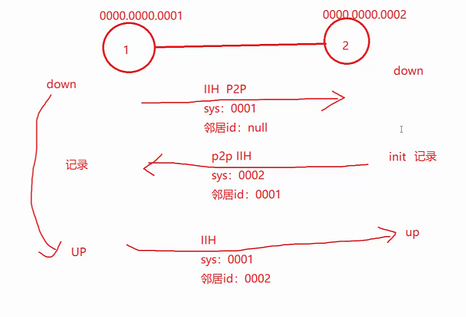
三次握手
3-way
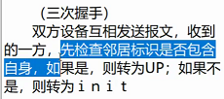

优点
邻居建立可靠，需要通过邻居标识确认
缺点
建立速度慢

（2）两次握手 2-way
双方发送IIH，收到一方状态转换为 UP

优点：
邻居建立速度快
缺点
容易导致单通现象

2. BMA网络（只支持三次握手）
与前面的P2P 的三次握手过程一致

例子
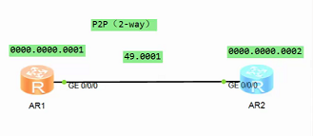
2-way 为例
Net 地址配置
AR1
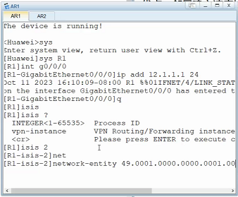
发布isis 进程S
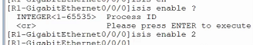
该网络类型
检查邻居
Dis isis peer

AR2
